**COURS DE BIOLOGIE VEGETALE 1**

**Destiné aux étudiants de 1ère année tronc commun Ingénieur en Sciences Agronomiques**

**SEMESTRE: S1**

**Unité d’Enseignement Fondamentale**

**Matière: Biologie Végétale 1**

**Crédit: 4**

**Coefficient: 3**

# Année universitaire 2023-2024

**SOMMAIRE**

**Chapitre l : Introduction à la biologie végétale**

1.1 Systématique

1.2 Cytologie végétale (rappel sur les notions : membranes cellulaires, paroi cellulaire, vacuoles, plastes)

**Chapitre 2 : Morphologie des végétaux supérieurs**

**2.1 Morphologie de la racine**

2.1.1 Organisation du système racinaire

2.1.2 Différents types de racines

2.1.3 Fonctions de la racine

**2.2 Morphologie de la tige**

2.2.1 Organisation du système caulinaire

2.2.2 Différents types de tiges

2.2.3 Fonction de la tige

**2.3 Morphologie de la feuille**

2.3.1 Organisation morphologique de la feuille

2.3.2 Différents types de feuilles

2.3.3 Fonction de la feuille

**2.4 Morphologie de la fleur**

2.4.1 Organisation de la fleur

2.4.2 Les inflorescences

**2.5 Morphologie de la graine**

**2.6 Morphologie des fruits**

**Chapitre 3 : Les différents types de tissus végétaux**

**3.1 Les méristèmes primaires (racinaires et caulinaires)**

3.1.1 Tissus primaires

3.1.1.1 Tissus protecteurs (l’épiderme)

3.1.1.2 Tissus de remplissage (parenchyme)

3.1.1.3 Tissus de soutien (collenchyme et sclérenchyme)

3.1.1.4 Tissus conducteurs (xylème primaire et phloème primaire)

3.1.1.5 Tissus sécréteurs

**3.2 Méristème secondaires (latéraux) (le cambium et le phellogène)**

3.2.1 Tissus secondaires

3.2.2 Tissus conducteurs (xylème secondaire et phloème secondaire)

3.2.3 Tissus protecteurs (suber ou liège, phelloderme)

**CHAPITRE 1 : INTRODUCTION A LA BIOLOGIE VEGETALE**

## Introduction

**La Biologie** est l’étude scientifique des phénomènes vitaux des êtres vivants, C’est la science de la vie

C’est la science des propriétés des êtres vivants

**La Biologie végétale** est l’étude des propriétés des végétaux

Elle étudie les végétaux sous tous leurs aspects; on distingue la Botanique générale et la Botanique Spéciale

Qu’est ce qu’un végétal?

C’est un être vivant ; généralement chlorophyllien ; immobile ; composé de cellules capable de se reproduire de différentes façons ; se nourrissant d’éléments minéraux simples. Il y a : Plantes à fleurs, Arbres, Les mousses, Les champignons, Les fougères, Les algues.

## 1La classification des végétaux

La classification des végétaux s’appuie sur plusieurs critères cytologiques, anatomiques et morphologiques, ainsi, le règne végétal est traditionnellement subdivisé en deux grands groupes en fonction de l'organisation structurale du végétal : présence d’un **Thalle** ou d’un **Cormus**, et donc on distingue les Thallophytes et les Cormophytes.

**1. Les Thallophytes**

Ce sont des végétaux dont la structure est très simple appelé **thalle**, le thalle est composé par des cellules qui se ressemblent sans différenciation physiologiques où on ne peut distinguer ni racine, ni tige, ni feuilles ni vaisseaux conducteurs. Ils sont constitués soit par des cellules isolées soit par des filaments.

En fonction des espèces, certaines thallophytes sont **unicellulaires** comme les cyanobactéries (les algues bleues), et des fois le thalle présente des structures complexes et **pluricellulaires**, comme les champignons et les levures. La reproduction se fait par des spores ou des gamètes.

## 2. Les Cormophytes

## Ce groupe est composé par les végétaux supérieurs qui correspondent à des organismes toujours pluricellulaires et dont les cellules eucaryotes sont réunies en tissus formant à leur tour des organes beaucoup plus complexe qu’un thalle appelé cormus d’où le nom de cormophyte ;ils sont divisées en plusieurs embranchements :

## Embranchement 1: Bryophytes ou les mousses.

## Embranchement 2: Ptéridophytes

## Embranchement 3 : Préspermaphytes

**Embranchement 4 : Spermaphytes (Phanérogames)**

**1er Sous-embranchement : Les Gymnospermes :**

**2ème Sous-embranchement : Les Chlamydospermes:**

**3ème Sous-embranchement : Les Angiospermes:**

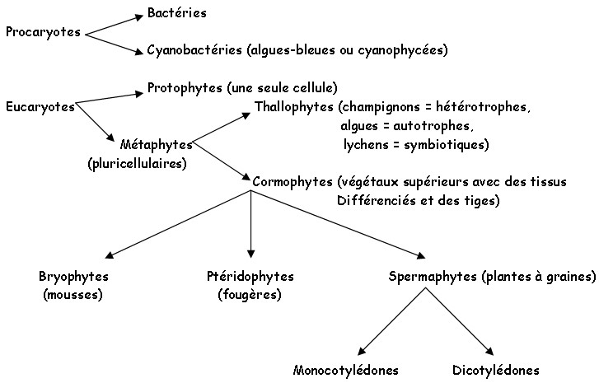

**Systématique botanique**

## 2Cytologie végétale (rappel sur les notions : membranes cellulaires, paroi cellulaire, vacuoles, plastes)

Les Angiospermes sont des végétaux supérieurs eucaryotes dont la cellule eucaryote est constituée d’un vrai noyau, une paroi pectocellulosique, une grande vacuole, des plastes et des cytosomes (fig.5) :

## 1. Les membranes cellulaires

Les constituants les plus importants des membranes sont des lipides et des protéines. Une membrane est formée d’une bicouche de phosphoglycérolipides et de cholestérol. Deux membranes sont particulièrement importantes.

1. **Le plasmalemme** appelé aussi membrane plasmique, possède une épaisseur de 6 à 9 nm, délimite le cytoplasme de la périphérie de la cellule grâce à une perméabilité très sélective, il joue un double rôle de protection et de contrôle des échanges entre les milieux intracellulaire et extracellulaire. Ce plasmalemme n’isole pas complètement la cellule car il existe des ponts cytoplasmiques ou des canaux qu’on appelle : **plasmodesmes**

1. **Le tonoplaste** qui entoure la vacuole du cytoplasme.

## 2. La paroi cellulaire

Une originalité du monde végétal sur le monde animal est la présence d’une paroi cellulaire située audelà du plasmalemme. Elle assure la rigidité de la cellule sans pour autant empêcher l’eau et les solutés de la traverser pour atteindre le **plasmalemme** grâce aux **plasmodesmes**.

Elle constitue un compartiment **extracytoplasmique** appelé **apoplasme** qui se compose d’une lamelle moyenne, d’une paroi primaire, et d’une paroi secondaire.

La paroi cellulaire est constituée de 90% de glucides et de 10% de protéines. Les trois groupes de glucides qui constituent les parois cellulaires végétales sont : la pectine, l’hémicelluloses et la cellulose. Ce sont les constituants **permanents** de la paroi cellulaire.

* **La lamelle moyenne :** (mitoyenne) : elle est la partie **la plus externe** de la paroi cellulaire, elle est de nature pectique et produite pendant la division cellulaire, elle constitue le ciment assurant la jonction entre les cellules.
* **La paroi primaire :** Chez les cellules juvéniles et indifférenciées, on ne trouve que la paroi primaire et la lamelle moyenne (pas de paroi secondaire). Elle est formée d’un réseau de microfibrilles de cellulose et hémicellulose, elle est **flexible et extensible** ce qui permet la croissance cellulaire. Elle se dépose entre la lamelle moyenne et la membrane plasmique.
* **La paroi secondaire :** Elle est formée lors de **la différenciation** de la cellule, plus épaisse que la paroi primaire, se dépose entre la paroi primaire et la membrane plasmique, constituée de cellulose et hémicellulose et riche en composés phénoliques comme la **lignine** (pour la rigidité), la **subérine** et la **cutine** (pour l’imperméabilité).

## 3. Les vacuoles

## 4. Les plastes.

### 4.1. Les chloroplastes

### 4.2. Les chromoplastes

### 4.3. Les amyloplastes

## 5. Les cytosomes